TRABAJO 2º ESO, 20 DE ABRIL:
1º LEER LA PÁGINA 165, PRESTANDO ESPECIAL ATENCIÓN EN EL EJERCICIO RESUELTO:
2 REALIZAR LOS EJERCICIOS 5 Y 6 DE LA PÁGINA 165. CONTENIDO DE AYUDA:
- EJEMPLO RESUELTO.
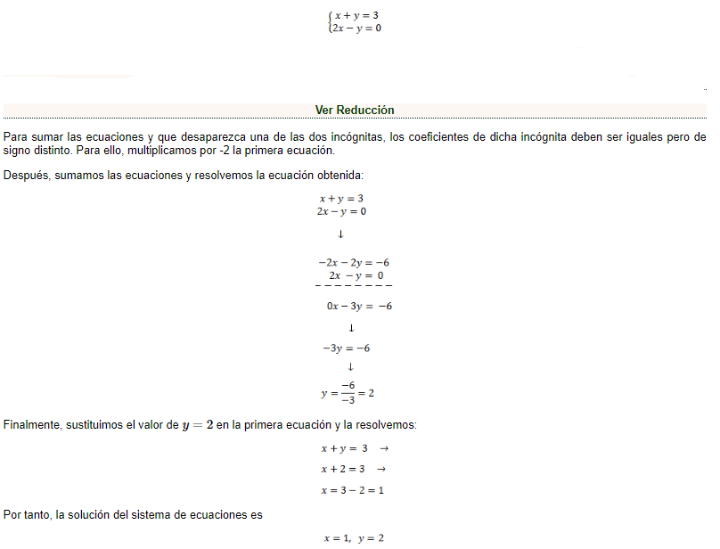
- ENLACE DE INTERÉS:
https://youtu.be/_1UHZ4Vnnlo (MÉTODO REDUCCIÓN)

